14.12.2022
Здоровым быть модно
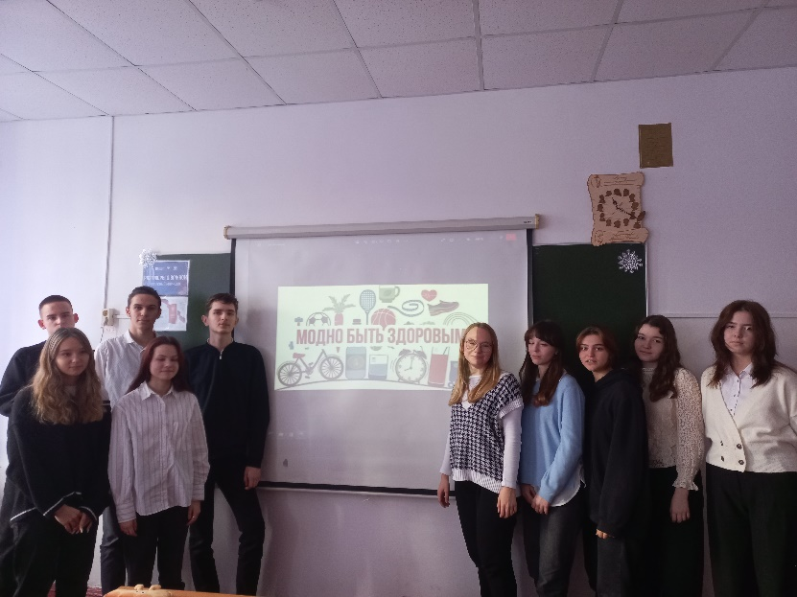
В рамках плана антинаркотических мероприятий в МБОУ СОШ№4 14.12.2022 года с учащимися 10 классов была проведена информационная беседа «Здоровым быть модно», целью которой было разъяснять негативное влияние наркомании на здоровье молодых людей, сформировать у ребят отрицательное отношение к наркотикам, настроить на здоровый образ жизни.
Здоровье человека – это важнейшая жизненная ценность. Его нельзя купить. Его нужно беречь с самого первого дня появления на свет. От того, насколько мы бережно относимся к своему здоровью, зависит наше самочувствие на протяжении всей жизни.
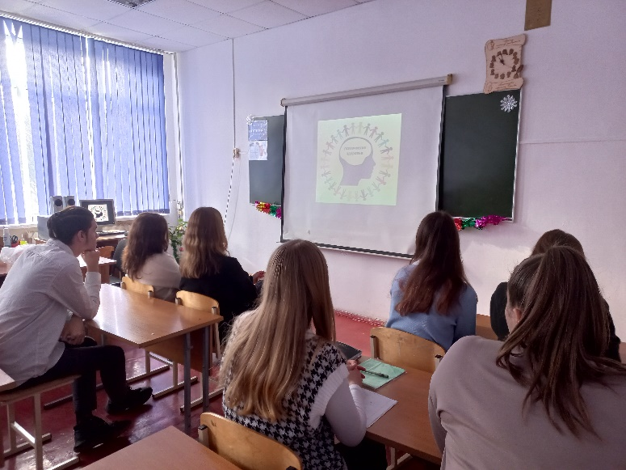
С обучающимися был просмотрен фильм, посвященный здоровому образу жизни.
После данного мероприятия ребята делали вывода: нужно стараться быть здоровым в разных смыслах: физически и духовно. Здоровым быть на самом деле здорово. Ведь недаром народная мудрость гласит: «В здоровом теле – здоровый дух!» Только разумный человек рассуждает правильно. Если человек здоров, то он может прийти к поставленной цели в жизни.
Социальный педагог старался донести до учащихся, что здоровым быть модно. Давайте возьмемся за ум и поможем самим себе, своему здоровью. ЗОЖ для нынешнего молодого поколения – это жизненная норма, и мы должны соответствовать ей. Сегодня быть здоровым – жизненно необходимо.
Быть здоровым – это классно! Быть здоровым – это модно!

